**深圳市深水水务咨询有限公司**

**输送机配件采购项目（第二次）**

**询价告知函**

# 项目关键信息

一、供货内容

（一）采购项目名称：输送机配件采购项目（第二次）。

（二）采购需求：

|  |  |  |  |  |  |
| --- | --- | --- | --- | --- | --- |
| **序号** | **名称** | **规格** | **材质** | **数量** | **送货地点** |
| 1 | 链条 | 节距101.5mm；滚子外径29mm；内节内宽29.5mm；单排链，厚度为5mm。每隔6节在外链板处设置一块长70mm*45mm的安装孔板 | 304不锈钢 | 85米 | 四川省南充市 |
| 2 | 固定板 | “凸”字形钢板：下部长580mm*宽45mm，上部长430mm*宽70mm。“凸”字形钢板中间垂直焊接一块580mm*上底420mm*高75mm的梯形板。厚度均为5mm | 304不锈钢 | 70个 |
| 3 | 刮板 | “凸”字形板，下部矩形长595mm*宽70mm；上部矩形长440mm*宽50mm。厚度15mm | PA66尼龙 | 70个 |

上述参数仅供参选单位确定报价使用，确定中选单位后，配件生产应依据寄送的样品作为模板生产供货，配件样图如下：

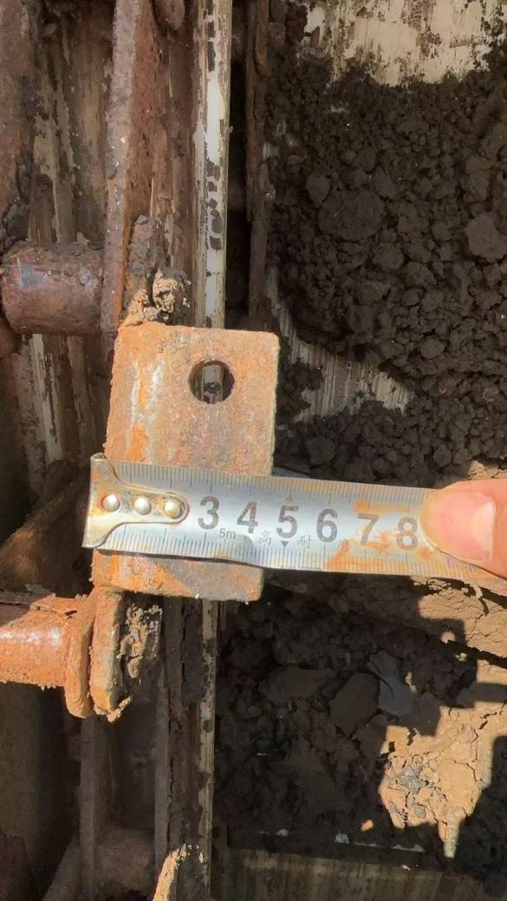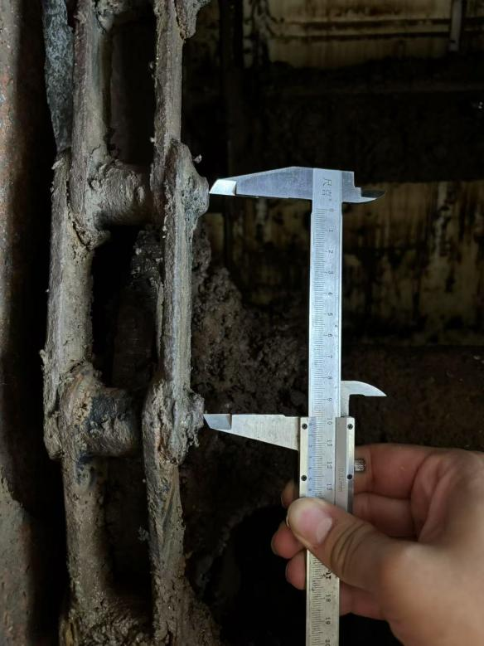**链条样图**

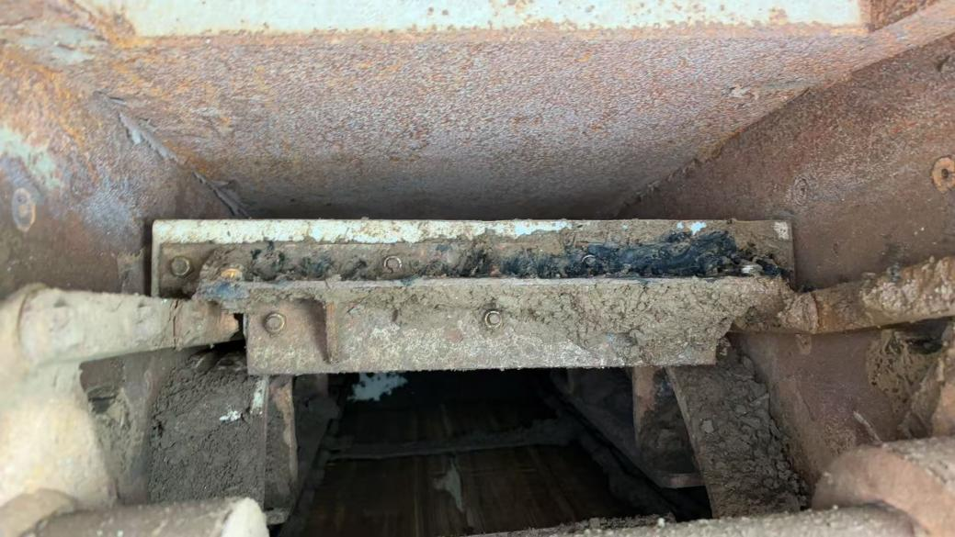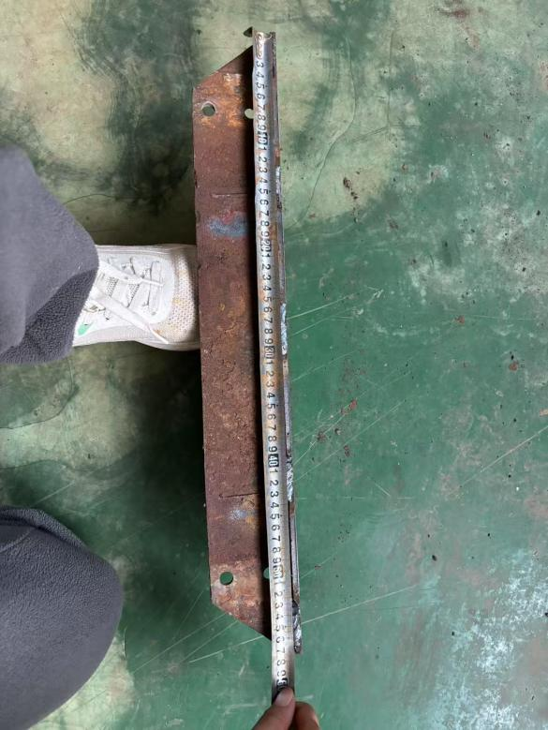**固定板样图**

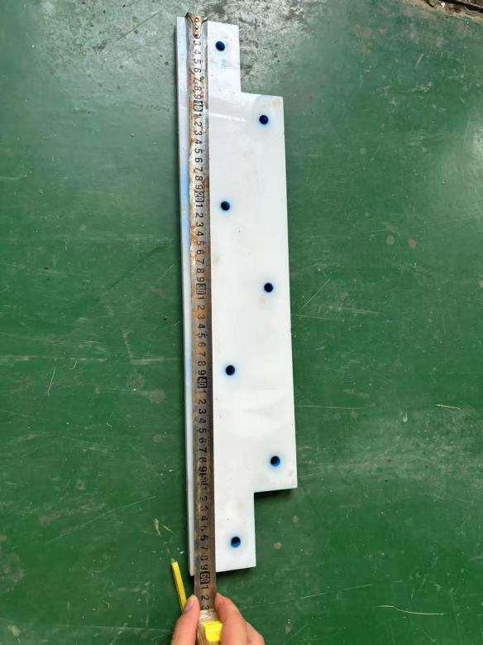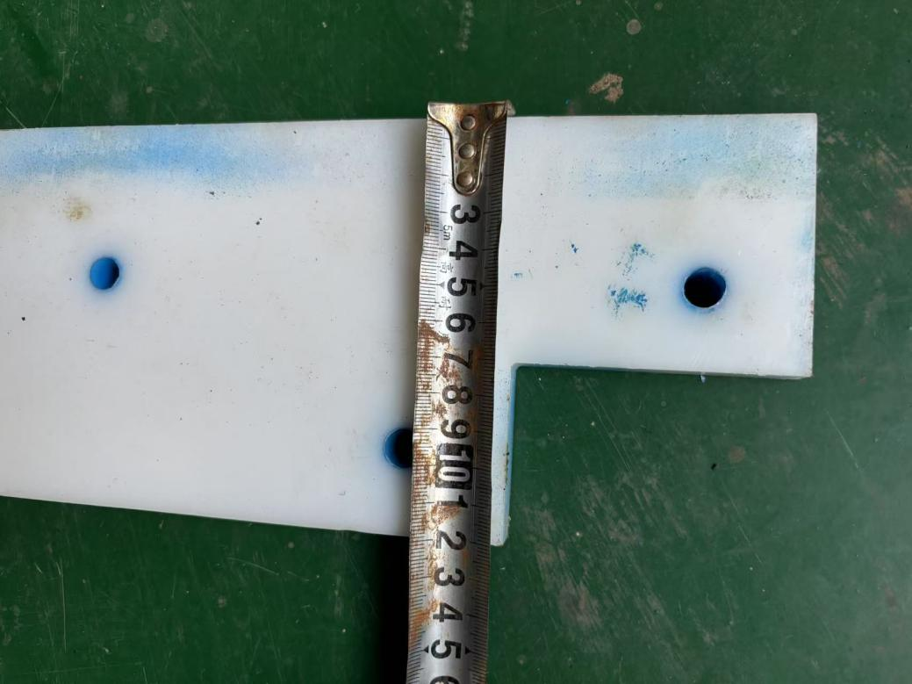**刮板样图**

供应商报价应包含货物采购成本（含螺丝螺帽等其他配件）、运输配送费用（含装卸货）、人工费用、售后服务成本、项目管理费用、合理利润、法定税费，以及合同明示或隐含的所有风险责任（包括可预见及不可预见风险），报价应视为已包含履行合同义务所需的一切相关费用。

（三）限价要求：本次采购限价为6万元，采用总价包干模式，超过限价的报价视为无效报价。

（三）货期要求：该配件为定制件，收到预付款后7个日历日内完成供货，质保期1年。

（四）付款方式：合同签订后，采购人向供货方支付合同总额的30%作为预付款；供货方送货到达采购人指定地点并验收通过后支付合同总额的65%；1年质保期结束后付清剩余5%尾款。

（五）供货地点：四川省南充市。

二、资格要求及证明材料

（一）须在中华人民共和国境内注册，具备独立承担民事责任的能力；

（二）具有良好的商业信誉、未被列入工商系统经营异常名录或严重违法失信企业名单，未被列入人民法院公布的失信被执行人名单（由供应商在《承诺函》中作出声明）；

注：国家企业信用信息公示系统、信用中国、中国执行信息公开网网站查询渠道查询供应商信用信息，具体以工作人员评审当日上述渠道的全部查询结果为准；

（三）财务状况要求：近一年内或成立至今（成立不足一年的单位）财务状况无亏损或净资产大于0（由供应商在《承诺函》中作出声明）；

（四）近两年内（2023年8月至今）或成立至今（成立不足两年的单位）至少具备一项正在实施或已完成的类似业绩（由供应商在《承诺函》中作出声明）；

（五）单位负责人为同一人或者存在直接控股、管理关系的不同供应商，不得参加同一合同项下的采购活动（由供应商在《承诺函》中作出声明）。

（六）不接受联合体参选（由供应商在《承诺函》中作出声明）；

三、参选文件要求

参选单位应就本次选聘报送相关参选文件，包括：

1.供应商基本情况表；

2.资质文件（营业执照、承诺函）；

3.报价一览表（参选单位报价应包含完成本项目全部工作所应收取的全部费用（即含税包干价）。若参选单位在成交并签署合同后，在完成本项目的工作中出现的任何遗漏，均由成交参选单位免费提供，选聘单位不再支付任何费用。）；

以上格式可参考第三章 报价文件格式，以上资料均需加盖公章、业务章或合同章（三选一），否则报价无效，并在截止时间前完成报价。

1. 选聘程序

本次采用线上选聘，具体程序如下：

（一）在截止报价时间前，各参选单位以邮件形式递交报价文件至询价公告指定邮箱（邮件标题：公司名称+输送机配件采购项目（第二次））；

（二）评审委员会对参选单位进行资格审查，如存在审核未通过的单位，则记录原因并通知未通过的单位；

（三）评审委员会根据询价规则形成询价报告，确定候选人排名；

（四）询价结束后，采购人将询价结果报公司内部决策，通过后将结果通知中选单位，双方择日签订正式协议。

五、选聘材料提交

（一）响应文件递交截止时间为2025年8月5日18时00分（北京时间）；

（二）响应文件递交方式

本次文件递交方式采用线上递交，PDF盖章版响应文件必须在递交截止时间前发送至采购联系人邮箱。响应文件递交截止时间前未完成报价文件发送的，视为不参选。

六、评分规则

本次评审设一轮报价，采用最低投标价法，根据各项目报价分别确定两个项目的中选单位。采购人对所有参选供应商进行资格审查，资格审查合格的供应商报价成立，根据最低价法确定中选人。参选供应商报价税率不同，按不含税价格对比。

本采购项目以不含税价进行对比，供应商需填报含税价、税率；不含税价计算方式：不含税价=含税价/（1+税率）。

如出现并列最低报价，以报价文件递交时间在先者优先中选。若中选供应商放弃资格，则按报价由低到高顺序依次递补。

七、限价要求

本次采购限价为6万元，采用总价包干模式，超过限价的报价视为无效报价。

八、澄清及修改

1、采购人如需对已发出的询价文件进行澄清或修改的，将在深圳市深水水务咨询有限公司官网（http://www.szsszx.com/）发布更正公告，该澄清或修改内容为询价文件的组成部分。

2、询价申请人认为需要对询价文件进行澄清的，可以邮件形式向采购人提出申请（截止时间2025年8月5日18时），但采购人可决定是否采纳申请事项。

3、询价申请人应于响应文件递交截止时间之前，自行在深圳市深水水务咨询有限公司官网（http://www.szsszx.com/）查询本项目的更正公告，因未查阅公告造成的后果由申请人自行承担。

九、其他

1、中选人应在结果公告期满后尽快与采购人签订采购合同。因中选人原因造成逾期未与采购人签订采购合同的，视为自动放弃；

2、中选人因不可抗力原因不能履行采购合同或放弃成交的，采购人可依序与其他中选候选人签订采购合同，也可以重新组织采购。

3、评审委员会认为参选供应商的报价明显低于或高于其他通过资格性审查供应商的报价，有可能影响产品质量或者不能诚信履约的，且不能在合理的时间内提供书面说明，或无法提交相关证明材料，参选供应商不能证明其报价合理性的可做无效报价处理。

九、联系方式

联系人：涂工

电 话：0755+29395688转8725

邮 箱：[sszxhjcaigoua@163.com](mailto:sszxhjcaigoua@163.com)

深圳市深水水务咨询有限公司

2025年8月2日

# 合同条款及格式

合同编号：

深圳市深水水务咨询有限公司

xxxxx采购合同

|  |  |
| --- | --- |
| 甲方（买方）： | **XXXXXXXX有限公司** |
| 乙方（卖方）： | **XXXXXXXX有限公司** |

**xxxxx采购合同**

甲方（买方）：XXXXXXXX有限公司

通讯地址：

乙方（卖方）：XXXXXXXX有限公司

通讯地址：

甲、乙双方根据《中华人民共和国民法典》等相关法律、法规的规定，经平等协商达成合同如下：

### 一、货物和数量

|  |  |  |  |  |  |  |  |
| --- | --- | --- | --- | --- | --- | --- | --- |
| **序号** | **名称** | **规格型号** | **材料** | **数量** | **单价** | **总价** | **备注** |
| 1 |  |  |  |  |  |  |  |
| 2 |  |  |  |  |  |  |  |
| 3 |  |  |  |  |  |  |  |
| 合计 |  | | | | | | |

### 二、质量要求及技术标准

xxxxx为全新（原装）产品，随货应附产品出厂合格证、出厂检验证明、检验证明（第三方、若有）等；卖方所供货物性能和数量须满足买方要求，并完全符合强制性的国家技术质量规范和合同规定的质量、规格、性能和技术规范等的要求。

### 三、合同期限及结算方式

1.合同期限：自 年 月 日起至 年 月 日止。

1.合同金额：本合同为总价合同，上述价格是指货物运到乙方指定地址的交货价，包括但不限于货物生产前准备、生产、运输、转运、保护、保险、 增值税费、验收（含出厂及到货验收)、质量抽检、售后服务（包括产品合格证、检测报告的提供、质保期保障等）的全部费用。

2.买卖双方的账户名称、开户银行及帐号以本合同提供的为准。双方因本合同发生的一切费用均以人民币结算及支付。

**甲方开票信息**

名称：

税号：

单位地址：

电话：

开户银行：

银行账户：

**乙方开户行和账号**

开户银行：

户 名：

帐 号：

3.付款方式

合同签订后，甲方向乙方支付合同总额的30%作为预付款；乙方送货到达甲方指定地点并验收通过后支付合同总额的65%；1年质保期结束后付清剩余5%尾款。

乙方应配合提供有效 %增值税专用发票及相关请款材料，由于乙方未提供付款申请材料的，付款时间相应顺延，甲方无需承担逾期付款的违约责任。

### 四、包装物与标识

1.交付货物应具有适合内陆运输的包装，并根据货物的特点和需要，采取防潮、防雨、防锈、防震等的保护措施，以保证货物安全无损的运抵安装地点。如由于包装原因引起货物毁损、锈蚀、丢失，卖方应承担因此发生的一切责任。

2.卖方已经考虑了本合同确定的运输方式对合同货物的包装要求。

3.卖方有义务采用最合适的包装方式，在合理的情况下，减少合同货物远洋运输的包装体积。例如，外包装应尽可能方整，尽量避免出现突出的尖端；不同规格货物应按外形、直径大小进行合理包装。

4.包装标准：

GB/T4892-1996《硬质直方体运输包装尺寸系列》

GB/T13201-91《圆柱体运输包装尺寸系列》

GB/T 13757-92《袋类运输包装尺寸系列》

GB/T16471-1996《运输包装件尺寸界限》

以上标准，以最新版为准。

### 五、交货

1.交货方式：现场交货。

（1）乙方负责运输和保险，将货物运抵交货地点。有关运输、保险等一切的费用由乙方承担。

（2）交货时间：合同预付款支付后 7 日内。

2.运输方式：由乙方负责安排。

3.交货地点：甲方指定地点。

4.货物交付给甲方前，毁损、灭失的风险，由乙方承担。

### 六、货物验收

1.产品运送到指定收货地点后，按照国家标准及甲方要求，双方同时参与验收；如果乙方未能派人员参与验收，则视为乙方无条件接受验收结果，如对验收结果有异议应当场提出。产品经验收合格后，甲方予以接收。

2.甲方在验收中如发现材料的品种、型号、规格和质量等不符合约定，应自收到货物后15日内向乙方提出异议。乙方在接到甲方通知后，必须在2日内给甲方书面答复处理方案，及时采取补救措施，以使合同的标的物数量、规格及品质符合合同约定，相关费用由乙方承担。

3.验收数量按现场实际供货量结算，乙方有义务提供真实的供货数量。供货数量少于通知的数量时，乙方负责将数量不足的部分补齐，并在甲方通知后5日内到货。

4.如产品质量出现问题经甲乙双方确认需更换后，乙方应随时予以更换，更换货物必须5日内到货。

5.乙方保证合同项下提供的货物不侵犯任何第三方的知识产权或其他权益。否则，乙方须承担对第三方的侵权责任并承担因此而发生的所有赔偿、费用。

### 七、责任和义务

1.乙方有责任按本合同的要求，按时、保质、保量地提供合同货物和技术资料。

2.乙方供货货物应保证满足甲方对技术（质量）、数量要求，对有缺陷的零件、部件和货物，乙方同意免费更换，以达到合同规定的规格、质量和性能。

3.乙方有责任将合同货物在合同约定地点交验。

4.合同履行期间，合同双方均应当遵守国家和工程所在地有关安全生产的要求，乙方应按照法律规定在场地内及其毗邻地进行运输、装卸等各种环节。由于乙方原因造成的安全事故、环境责任事故等一切意外事故，包括不可抗拒力因素造成的事故，造成的后果概由乙方负责。

5. 如乙方因履行本合同违背国家和地方各项法律、法规及各相关部门规章、规定。发生群体性事件、市民投诉、上访等问题，属乙方严重违约，甲方有权单方面提前终止合同，可扣除或不支付相应的项目费用。若乙方的违约行为同时导致行政罚款及经济赔款或造成任何法律或经济纠纷，一概由乙方负责。

### 八、违约责任

1.在合同履约过程中一方违约时，由其承担给对方造成的相应损失。

2.甲方付款前，乙方应向甲方提供足额的当期发票和相关付款申请材料，乙方不提供或不及时提供发票和相关付款申请材料期间，甲方拒付货款不承担任何违约责任。

3.若乙方在本合同规定的交货时间内未经甲方同意而不能按期按批交货，则每延迟一天甲方有权向乙方处以每日合同总额的2%的罚款，超过5天加倍处罚。若乙方在本合同规定的交货时间延迟10 天仍然不能交货，则甲方有权终止合同，并有权按合同总价30% 追究违约金及由此为甲方带来的一切经济损失。

4.因乙方产品质量达不到合同要求，乙方需在收到甲方通知后48 小时内回复甲方，并且乙方应当及时更换不合格货物，且乙方承担由此引起的甲方相应损失。

5.乙方所供货物如产品本身出现质量问题，甲方将对乙方进行此批货物的罚款、处罚金额为此批货物的30%、如此批货物质量不合格（经国家权威检测机关抽样检测认为不合格产品时）除对乙方进行处罚外，甲方还将追究由此批货物给甲方造成其他损失：如造成生产运营方面的损失、造成工人窝工等所发生的一切费用将由乙方承担，乙方不得以任何理由拒绝，甲方在书面通知乙方后48小时内，乙方无任何书面回复的，甲方将在货款中予以直接扣除。

6.按合同规定应赔付的违约金，赔偿及其他经济损失，应当在明确责任后15日内付给对方，否则按逾期付款处理。

7.保修期内，如乙方未在规定时间内指导解决货物问题，甲方有权自行处理，相关费用及因此造成的损失全部由乙方承担，且不免除乙方对货物的缺陷责任，此外，甲方有权要求乙方按照前述相关费用的0.5倍支付补偿金，并有权在尾款中扣除相关费用、损失、补偿、违约金。

8.一方因追究违约方法律责任而支付的案件受理费、保全费、执行费、公告费、律师费、保全担保费/保险费、公证费，由违约方承担。

### 九、保密

对于在合同履行过程中所获得或知悉的、关于甲方的所有未公开的信息、商业秘密（包括项目信息、资料、人力资源等），乙方及其员工均负有保密义务，否则应赔偿人民币1万元。保密期限，自乙方知悉该资料或信息之日起至公众可通过合法途径获得、知悉相关资料、信息之日止。

### 十、质保

1.保修期：自货到现场之日起， 1年 ，自然损耗及人为损坏除外。质保期内出现的因制造产生的质量缺陷，由乙方免费维修、更换。因甲方保管不当或人为操作不当因素造成的产品损坏或性能下降，乙方可以予以维修，但因此产生的人工、材料费由甲方承担。

2.保修期内所发生的因乙方原因引起的货物质量问题和供货问题等，乙方须及时响应解决，直至质量保证期满为止。

3.乙方提供的软件系统，应在保修期内提供免费的上门维修和更新服务，不收取任何费用。

4.如因运输不当致使货物损坏，应由乙方免费更换。在货物安装过程及保修期内，如发生质量问题、因运输不当或乙方未全面进行安装调试而致使货物损坏，应由乙方免费进行维修或更换。

5.货物故障报修的处理时间：可通过电话排除的故障，应在2小时内解决；如电话无法解决，周一至周五期间24小时内到达现场并排除故障，其余期间在48小时内到达现场并排除故障。

6.保修期内，所有货物维修服务均为上门服务，由此产生的费用均不再收取。

### 十一、不可抗力

1.由于不可抗力的原因，一方不能履行合同义务的，应当在不可抗力发生之日起3天内以书面形式通知对方，并提供证明材料证明不可抗力事件的存在。

2.不可抗力事件发生后，双方应当积极寻求以合理的方式履行本合同。如不可抗力无法消除，致使合同目的无法实现的，双方均有权解除合同，且均不互相追究违约责任。

### 十二、合同生效

本合同一式【肆】份，双方各执【贰】份，经双方法定代表人或授权代表签字并加盖合同章（或公章）后生效，合同生效日期以最后一方签字盖章日为准。

### 十三、其他约定事项

1.本合同未尽事宜，双方可在本合同框架内，经协商一致签订补充合同，补充协议签订后并经双方签字盖章后生效，与本合同具有同等法律效力。

2.本合同中的附件由《供应商廉洁协议书》组成，均为本合同不可分割的部分，与本合同具有相同的法律效力。

3.一方当事人未经另一方书面同意，不得将其合同项下的权利和义务全部或部分转让给第三方。

4.在执行合同过程中，所有经双方签署确认的文件（包括会议纪要、补充协议、往来信函）即成为本合同的有效组成部分，其生效日期为双方签字盖章确认的日期。

5.因履行本合同产生的争议由双方协商解决，协商不成的，任何一方均可向甲方所在地有管辖权的人民法院提起诉讼。

|  |  |
| --- | --- |
| 甲方（盖章）： | 乙方（盖章）： |
| 法定代表人  或授权代表(签字或签章)： | 法定代表人  或授权代表(签字或签章)： |
|  |  |
| 日期： 年 月 日 | 日期： 年 月 日 |

**附件1：供应商廉洁协议书**

**供应商廉洁协议书**

为倡导防腐倡廉，诚实守信的经营作风，更好的维护甲乙双方的合作关系，强化对经营活动的法律约束，规范相关业务人员的廉洁行为。特作如下规定：

一、严禁甲方人员有以下行为：

1.利用职务便利在经营活动中谋取个人私利，损害甲方利益；

2.在经济活动中索取、收受财物。

二、乙方不可以有以下行为：

1.向甲方人员行贿或变相行贿；

2.向甲方人员赠送现金、购物卡、贵重礼品等。

以上规定的执行希望得到甲乙双方的支持和配合，若甲方人员有违反上述规定的行为，乙方须告知甲方，甲方将严肃处理，绝不姑息。

如乙方人员有违反上述规定的行为，甲方有权终止与乙方的合作，并要求乙方按照合同金额的20%支付违约金，由此造成的后果，包括甲方的损失将由乙方承担，必要时甲方将追究乙方的其他法律责任。

为了互惠互利的长期发展关系，敬请互相配合。

甲方： 乙方：

年 月 日 年 月 日

# 报价文件格式

1. **供应商基本情况表**

|  |  |  |  |  |  |  |
| --- | --- | --- | --- | --- | --- | --- |
| 单位名称 |  | | | | | |
| 注册地址 |  | | | 邮政编码 |  | |
| 联系方式 | 联系人 |  | | 电话 |  | |
| 法定代表人 | 姓名 |  | | | 电话 |  |
| 成立时间 |  | | 员工总人数： | | | |
| 营业执照号 |  | | | | | |
| 注册资金 |  | | | | | |
| 开户银行 |  | | | | | |
| 开户账号 |  | | | | | |
| 经营范围 |  | | | | | |
| 企业简介 |  | | | | | |

附营业执照

1. **资质文件、承诺函**

深圳市深水水务咨询有限公司：

根据贵方关于输送机配件采购项目（第二次）的询价文件的要求，我单位正式参加贵方组织的输送机配件采购项目（第二次）报价，作出以下承诺：

1. 参选承诺：

1.提交的所有文件、资格、证明、陈述、数据均是真实的和准确的。若存在任何与提供的资料不符的情况，我公司愿为由此产生的一切后果负责。

2.我公司完全满足询价公告中全部实质性要求，响应贵司在询价公告中提出的各项要求。

3.保证遵守询价公告中的有关规定，保证忠实地执行双方所签署的经济合同，并承担合同规定的责任义务。

4.愿意向贵方提供任何与该项目报价有关的数据、情况和技术资料。

5.我们已详细审核全部询价公告、报价文件，我们知道必须放弃提出含糊不清或误解问题的权利。

6.我们完全理解贵方不一定接受最低报价或收到的任何报价。

7.我公司承诺符合以下要求：

（1）具有良好的商业信誉、未被列入工商系统经营异常名录或严重违法失信企业名单，未被列入人民法院公布的失信被执行人名单；

（2）近一年内或成立至今（成立不足一年的单位）财务状况无亏损或净资产大于0；

（3）近两年内（2023年8月至今）或成立至今（成立不足两年的单位）至少具备一项正在实施或已完成的类似业绩；

（4）不存在与单位负责人为同一人或者存在直接控股、管理关系的其他供应商参与同一合同项下的采购活动的行为。

（5）未组成联合体参选。

1. 廉洁承诺：

为保证交易公平、公正、廉洁、诚信，抵制商业贿赂和不正当竞争，根据国家有关法律法规及廉洁建设相关规定，对于贵公司开展的输送机配件采购项目（第二次）选聘，特承诺如下：

1.此次交易严格遵守相关法律、法规、相关政策，未采取任何违法违纪行为损害国家、集体利益和双方合法权益。

2.此次交易过程中所提供的一切相关资料均符合相关法律法规规定和有关要求，材料内容真实有效，无虚报、瞒报或不报的情况。

3.不以任何理由或形式向贵公司及相关单位、招标代理机构、中介机构、项目评审专家等相关人员进行宴请、赠送或者提供回扣、现金、有价证券、贵重物品等；报销应由对方支付的费用；提供旅游娱乐等不正当活动。对一切商业贿赂、索贿行为以及其他违纪违规行为均应及时向贵公司纪委进行举报。

4.若我单位违反本承诺，发生违法违纪违规行为的，将按相关规定进行处理。给贵公司造成经济损失的，应予以赔偿；贵公司有权视具体情形中止或解除合同，并将我单位列入禁入名单；涉嫌犯罪的，积极配合司法机关追究法律责任。

参选单位：（盖章）

年 月 日

### 营业执照（需盖章）

1. **输送机配件采购项目（第二次）报价一览表**

|  |  |  |  |  |  |  |  |  |  |
| --- | --- | --- | --- | --- | --- | --- | --- | --- | --- |
| 报价内容 | **输送机配件采购项目（第二次）** | | | | | | | | |
| 采购单位 | 深圳市深水水务咨询有限公司 | | | *报价方 | |  | | | |
| *联系人 | |  | | | |
| 送货地址 | 四川省南充市嘉陵区元宝山安置房附近文峰净水厂 | | | *电话 | |  | | | |
| \***明 细** | | | | | | | | | |
| **序号** | **\*名称** | **\*规格型号** | **单位** | **\*数量** | | **\*含税单价（元）** | | **小计（元）** | **备注** |
|  | 链条 | 节距101.5mm；滚子外径29mm；内节内宽29.5mm；单排链，厚度为5mm。每隔6节在外链板处设置一块长70mm*45mm的安装孔板 | 米 | 85 | |  | |  | 304不锈钢 |
|  | 固定板 | “凸”字形钢板：下部长580mm*宽45mm，上部长430mm*宽70mm。“凸”字形钢板中间垂直焊接一块580mm*上底420mm*高75mm的梯形板。厚度均为5mm | 个 | 70 | |  | |  | 304不锈钢 |
|  | 刮板 | “凸”字形板，下部矩形长595mm*宽70mm；上部矩形长440mm*宽50mm。厚度15mm | 个 | 70 | |  | |  | PA66尼龙 |
| 含税合计（元）： | | | | | | | | | |
| *发票类型 | 增值税专用发票 | | | *税点 | |  | | | |
| 付款方式 | 货到付款，供货方按采购人要求供货到指定地点且采购人收到供货方开具的全额发票后，支付合同总额的100%。 | | | | | | | | |
| *供货期 | 7个日历日内 | | | | 质保期 | | 1年 | | |
| 1、以上为参考报价格式，可自行修改；如使用本报价单模板，标“*”为必填项;  2、报价包含货物采购成本、运输配送费用（含装卸货）、人工费用、售后服务成本、项目管理费用、合理利润、法定税费，以及合同明示或隐含的所有风险责任（包括可预见及不可预见风险），报价应视为已包含履行合同义务所需的一切相关费用;  3、送货地址:四川省南充市嘉陵区元宝山安置房附近文峰净水厂；  4、本采购项目以不含税价进行对比，不含税价计算方式：不含税价=含税价/（1+税率）；  5、以上报价为最终报价，无现场议价，报价人参与报价即视为已知悉并接受该情况。 | | | | | | | | | |

报价单位盖章

时间： 年 月 日

1. **响应供应商认为有必要提供的其他材料**